**一時利用児の保護者様へ**

第一陵南保育所

第二陵南保育所

感染症についてのお知らせとお願い

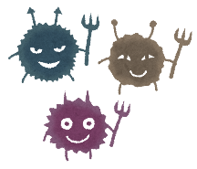いつも第一・第二陵南保育所の運営にご理解とご協力を頂き、ありがとうございます。新型コロナウイルス感染症が５類へ移行されましたので、それに伴う保育所での利用注意事項をお知らせいたします。

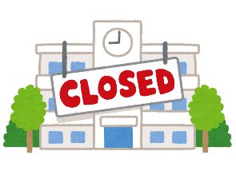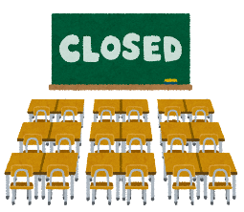主として利用または通われている保育施設や幼稚園、小学校等においてインフルエンザなどの学校感染症及び新型コロナウイルス感染症による学級や学年、施設が閉鎖されている期間は第一・第二陵南保育所を利用することはできません。ご理解とご協力のほど、よろしくお願いいたします。

なお、ご不明な点などございましたらお気軽に保育所スタッフまでお声かけください。